ΠΑΝΕΠΙΣΤΗΜΙΟ ΑΙΓΑΙΟΥ
ΣΧΟΛΗ ΕΠΙΣΤΗΜΩΝ ΤΗΣ ΔΙΟΙΚΗΣΗΣ
ΤΜΗΜΑ ΜΗΧΑΝΙΚΩΝ ΟΙΚΟΝΟΜΙΑΣ ΚΑΙ ΔΙΟΙΚΗΣΗΣ

Χίος, 5 Ιανουαρίου 2015

ΑΝΑΚΟΙΝΩΣΗ προς ΟΛΟΥΣ τους ΦΟΙΤΗΤΕΣ ΟΛΩΝ ΤΩΝ ΕΤΩΝ

Σας ενημερώνουμε ότι σύμφωνα με το νέο Νόμο 4316/2014 ,άρθρο 73 παρ. 1 στην επικείμενη εξεταστική του Φεβρουαρίου 2015, ΚΑΘΕ ΦΟΙΤΗΤΗΣ δικαιούται να εξεταστεί σε ΟΛΑ τα μαθήματα που διδάχθηκε σε προηγούμενα εξάμηνα.

Στο πλαίσιο αυτό και προκειμένου να συμμετέχουν οι φοιτητές/τριες στην εξέταση μαθημάτων, επιπλέον των όσων δήλωσαν κατά το τρέχον ακαδημαϊκό εξάμηνο, υποβάλλουν ηλεκτρονικά δήλωση στο διάστημα από 5.1.2015 έως 11.1.2015.

Οι φοιτητές θα μπορούν να πραγματοποιήσουν τη δήλωσή τους (της οποίας αντίγραφο θα πρέπει να εκτυπώσουν και να κρατήσουν) κάνοντας login στην ιστοσελίδα:
https://studentweb.aegean.gr/

με το προσωπικό username και password που χρησιμοποιούν και για τις υπόλοιπες ηλεκτρονικές υπηρεσίες του Πανεπιστημίου Αιγαίου.

ΑΛΛΑΓΕΣ ΣΤΙΣ ΔΗΛΩΣΕΙΣ ΤΩΝ ΜΑΘΗΜΑΤΩΝ ΔΕΝ ΘΑ ΠΡΑΓΜΑΤΟΠΟΙΗΘΟΥΝ. Έτσι κάθε φοιτητής θα μπορεί να καταθέσει ΜΟΝΟ ΜΙΑ (1) ΦΟΡΑ τη δήλωση των μαθημάτων του.

ΟΔΗΓΙΕΣ ΓΙΑ ΤΗ ΔΗΛΩΣΗ ΜΑΘΗΜΑΤΩΝ ΣΤΟ ΦΟΙΤΗΤΟΛΟΓΙΟ

Δηλώσεις

Η Δήλωσή μου
- Επιλέγοντας Η Δήλωσή μου από την επιλογή Δηλώσεις του κεντρικού μενού εμφανίζεται στη δεξιά πλευρά της οθόνης η τρέχουσα δήλωση του φοιτητή, στην οποία μπορεί (αν επιτρέπεται από τις παραμέτρους του συστήματος) να εισάγει ή να αφαιρέσει μαθήματα.
- Για εισαγωγή μαθημάτων πατήστε το πλήκτρο Προσθήκη, ώστε να εμφανιστούν τα μαθήματα που μπορεί ο φοιτητής να δηλώσει. Στη συνέχεια τσεκάρετε τα μαθήματα που θέλετε να εισαχθούν στη δήλωση και πατήστε το πλήκτρο Εισαγωγή στη δήλωση.
- Για αφαίρεση μαθημάτων τσεκάρετε τα μαθήματα της δήλωσης που θέλετε και πατήστε το πλήκτρο Διαγραφή.
- Αφού ολοκληρωθούν οι αλλαγές στη δήλωση πατήστε το πλήκτρο Αποστολή, ώστε να αποσταλεί η δήλωση στη Γραμματεία.
- Πατώντας την επιλογή Προβολή δηλώσεων εμφανίζονται όλες οι δηλώσεις του φοιτητή.

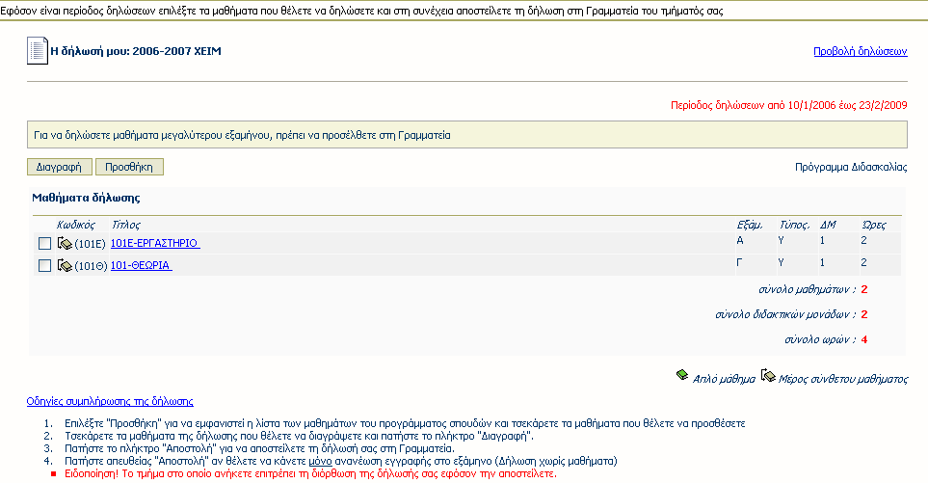
Εικόνα 2 – Προβολή τρέχουσας δήλωσης φοιτητή για επεξεργασία
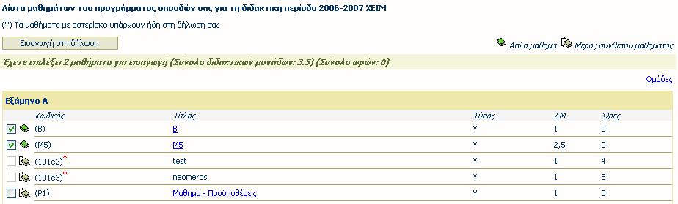
Εικόνα 3 – Επιλογή μαθημάτων για εισαγωγή στη δήλωση

Προβολή Δηλώσεων Φοιτητή
- Επιλέγοντας Προβολή από την επιλογή Δηλώσεις του κεντρικού μενού εμφανίζονται στη δεξιά πλευρά της οθόνης όλες οι δηλώσεις του φοιτητή από την εγγραφή του στο Τμήμα ανά ακαδημαϊκή περίοδο.
- Πατώντας την επιλογή Η δήλωσή μου εμφανίζεται η δήλωση του φοιτητή για την τρέχουσα περίοδο.
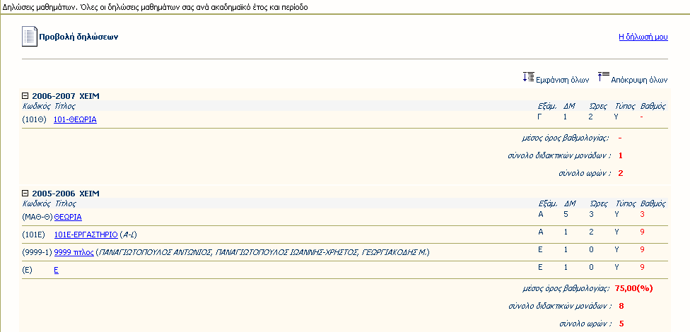
Εικόνα 4 – Προβολή όλων των δηλώσεων μαθημάτων φοιτητή

ΠΡΟΣΟΧΗ: Μετά την ολοκλήρωση και ηλεκτρονική υποβολή της ανανέωσης εγγραφής-δήλωσης μαθημάτων σας σε κάθε ακαδημαϊκό εξάμηνο, παρακαλούμε για την εκτύπωση και φύλαξή της στο Προσωπικό σας Αρχείο, ώστε σε περίπτωση ύπαρξης προβλήματος, να αποδεικνύεται η νόμιμη και εμπρόθεσμη ανανέωση εγγραφής-δήλωσης μαθημάτων σας.

Θα πρέπει να γίνει σαφές στους φοιτητές/-τριες ότι η διπλή αυτή εξεταστική δεν αφορά μαθήματα τα οποία καταργήθηκαν ή δεν προσφέρονται το τρέχον ακαδ. έτος.

Τέλος να ενημερώσουμε τους φοιτητές ότι βαθμολογίες που τυχόν προκύψουν για μαθήματα τα οποία δε θα έχουν δηλωθεί, στην επιπλέον δήλωση που προαναφέρουμε, δε θα κατοχυρωθούν.

Γραμματεία Φοιτητών ΤΜΟΔ

